KOD Dokumentation

cmKOD_Apps.SyncSvcDsp
Autor: Ralf Timm (tr036)
Stand: 2005-09-13

Interface

Public Sub Exec
(ByVal pCmData As MSXML2.DOMDocument40,
ByVal pCmConfigData As MSXML2.DOMDocument40,
ByVal pCmErr As CMEGG_XMLLib.Errors)

Parameter:

ByVal pCmData As MSXML2.DOMDocument40
ByVal pCmConfigData As MSXML2.DOMDocument40
ByVal pCmErr As CMEGG_XMLLib.Errors

Kurzbeschreibung:

Die zum DB-Abgleich in der Import-DB bereitstehenden Datensätze werden gemäss Business-Logik geladen und verarbeitet. Bei Bedarf wird der WebService aufgerufen, der den eigentlichen Abgleich eines einzelnen Objektes mit dem cMatrix System vornimmt. Nach Abschluss werden die verarbeiteten Datensätze abgeschlossen (Status), eventuell aufgetretene Fehler bei Datensatz gespeichert und bei Fehlern ein Eventlog-Eintrag erzeugt.

Public Sub Exec
(ByVal pCmData As MSXML2.DOMDocument40,
ByVal pCmConfigData As MSXML2.DOMDocument40,
ByVal pCmErr As CMEGG_XMLLib.Errors)

Allgemeine Hinweise:
- Im Fehlerfalle werden entsprechende EventLog-Einträge erzeugt.
- Die Fehlernummern sind dem cMatrix Error Pool (cmCodes) zu entnehmen
- Single-Agent System
Pro konfigurierter Source (dazu mehr später) darf nur eine Instanz (Vorsicht, hat nichts mit cMatrix-Instances zu tun!) dieses Webservices Daten ermitteln, sonst kann (und wird) es zu Fehlersituationen kommen.

Step 1 : Laden des Konfigurations-XMLs
Die Struktur „xmls/xml“ in cmConfigData (wse_config.xml) wird von vielen Anwendungen genutzt, so auch von dieser. Sie dient zum Auffinden von Dateien unterhalb der Instanz-Sequenz, in diesem Falle XML-Template-Files und gegebenenfalls die komplette Konfigurations-Struktur für diese Anwendung.
Sample:
<xmls>
<xml id="logon" userelpath="1">xml\0.0.1.0.xml</xml>
<xml id="logoff" userelpath="1">xml\1.0.1.0.xml</xml>
</xmls>
Der Dispatcher benutzt zusätzlich folgende spezielle Struktur:
<app_syncsvcdsp_details xmlid="">
Wenn im Attribut “xmlid” ein Wert eingetragen wird, so wird versucht anhand der “xmls/xml” Struktur einen Dateinamen aufzulösen. Die Anwendung geht nun davon aus dass die Konfigurationsdaten in dieser Datei zu finden sind und lädt diese zur Laufzeit. Es reicht somit ein „leeres“ „app_syncsvcdsp_details“ Element aus und die Daten können in einer gesonderten Datei gespeichert werden.
Alle Elemente die mit dem Attribut ‚enc=“1“’ versehen sind, werden zur Laufzeit entschlüsselt.

Sample inkl. Erläuterungen:
<app_syncsvcdsp_details xmlid="">
<cfg id="1">
Die Konfigurations-ID korrespondiert mit dem Kommando des Dispatcher Aufrufs. Die ist aus Simplizitätsgründen so gewählt, da der Aufruf dieses Dispatchers in der Regel von einen Scheduled Task aus geschieht.
<request>
Die nachfolgenden Parameter zum Aufruf eines SOAP-TK Webservices sollten selbsterklärend sein und können bei Unklarheiten in der SOAP Toolkit Dokumentation nachgeschlagen werden.
Hinweis : Sollte die Endpoint-URL leer gelassen werden, so wird versucht mittels COM das cMatrix Framework zu starten (lokale Installation)
<endpointurl>http://server001:8080/CMObjects.wsdl</endpointurl>
<winhttpauthscheme>0</winhttpauthscheme>
<basicauthlogin />
<basicauthpassword />
<instance>FBBE6944-E320-4BD8-B926-D0A9B4138FBC</instance>
Login und Password entsprechen den Elementen „login“ und „password“ im „cmrequest“.
<login>abcd</login>
<password enc="1">3ZgMUKnpjkz3QGH96Q0HXQ==</password>
Die drei nachfolgenden Strukturen „call“, „logon“ und „logoff“ kapseln den jeweiligen „cmrequest“ der parametrisiert abgesetzt werden soll. Pro Konfiguration ist somit nur ein externer Webservice addressierbar.
<call>
<cmrequest cmd="" instance="" session="">
<fingerprint>51.2</fingerprint>
</cmrequest>
Das Element “basecmd” bedarf näherer Erläuterung. Hiermit wird die Command-ID mittels folgender Formel berechnet:
Activity-ID + basecmd = Command des „call“ Requests.
Die Activity-ID stammt aus dem zu verabeitenden Datensatz und entspricht „add“ (1), „update“ (2) oder „delete“ (3).
<basecmd>0</basecmd>
</call>
<logon>
<cmrequest cmd="1" instance="" session="">
<fingerprint>0.0</fingerprint>
<login />
<password />
</cmrequest>
</logon>
<logoff>
<cmrequest cmd="1" instance="" session="">
<fingerprint>1.0</fingerprint>
<session />
</cmrequest>
</logoff>
</request>
Der Connection-String zur Anbindung der Import-DB:
<db>Provider=SQLOLEDB.1;Integrated Security=SSPI;Persist Security Info=False;Initial Catalog=cmImports;Data Source=MUC004</db>
Der Wert in “source” entspricht einem Filter der mittels “like” auf das Feld “Source” in der Import-Tabelle angewandt wird. Damit können gezielt nur Datensätze eines speziell markierten Imports durchgeführt werden. Der Wert „*“ entspricht einer Wildcard.
Hinweis: Auch ein leerer String wird entsprechend verglichen, es handelt sich um keine Wildcard.
<source>*</source>
Anzahl der Datensätze die in einen Aufruf des Dispatcher sequentiell verabreitet werden sollen. „-1“ steht hierbei für die Ausführung aller vorhandenen (nach „source“ gefilterten) Datensätze.
<number>-1</number>
Der Name der Import-Tabelle:
<tablename>myImportedADData</tablename>
”sql_a” beinhaltet die komplette SQL-code Logik um Datensätze aus der Import-DB abzugreifen.
Vorsicht: Jegliche Änderung kann das Verhalten nachhaltig verändern und Fehler nach sich ziehen.
Der Code beinhaltet Variablen die zur laufzeit befüllt werden :
%TABLE%
Entspricht dem Wert des Elements „tablename“ und beinhaltet den Namen der Tabelle.
%SOURCE%
Entspricht dem Wert des Elements „source“ und beinhaltet den konfigurierten Filterwert.
%SOURCE%
Entspricht dem Wert des Elements „source“ und beinhaltet den konfigurierten Filterwert.
Bei „sql_b“, der zum einzelnen Update der in „sql_a“ gefundenen Datensätze genutzt wird, kommen weitere Parameter zum Einsatz :
%STATUS%
Der neue Status des bearbeiteten Datensatzes.
%INFO%
XML Struktur mit Laufzeit-Informationen wie der Job-GUID des zur Verabreitung aufgerufenen Webservices bzw. der im Fehlerfalle gelieferten Error-Struktur.
%ID%
Eindeutige Datenbank-ID des gerade bearbeiteten Datensatzes.
Nähere Informationen zum Ablauf unter dem jeweiligen „Step“.
<sql_a>
<![CDATA[

SET NOCOUNT ON

declare @count int
declare @objguid nvarchar(36)
declare @flag int
declare @source nvarchar(256)

declare @status_success int
declare @status_locked int
declare @status_error_failed int
declare @status_error_still_locked int
declare @status_pending int

-- set different status values
set @status_success = 1
set @status_locked = 2
set @status_error_failed = 3
set @status_error_still_locked = 4
set @status_pending = 5

-- default
set @flag = 0
-- filter
set @source = '%SOURCE%'

while (@flag = 0)
begin

-- reset exit criterium
set @objguid = null

-- determine which objectGUID has to be executed next. one recordset is enough.
Select top 1 @objguid=objectguid from %TABLE% where status is null and source like @source order by usncreated, usnchanged, objectguid

if @objguid is null
begin
set @flag = 1
end
else -- if @objguid is null
begin

-- verification step I : any recordset still locked ?
select @count = count(*) from %TABLE% where status = @status_locked and objectguid = @objguid and source like @source
if @count>0
begin
update %TABLE% set status = @status_error_still_locked where status = @status_locked and objectguid = @objguid and source like @source
end

-- verification step II : any recordset with error ?
select @count = count(*) from %TABLE% where ( status = @status_error_failed or status = @status_error_still_locked ) and objectguid = @objguid and source like @source
if @count>0
begin
update %TABLE% set status = @status_pending where status is null and objectguid = @objguid and source like @source
end

-- verification step III : more than one activity = 1 ? (activity 1 : add)
select @count = count(*) from %TABLE% where activity = 1 and status is NULL and objectguid = @objguid and source like @source
if @count>1
begin
update %TABLE% set status = @status_pending where status is null and objectguid = @objguid and source like @source
end

-- verification step IV : more than one activity = 3 ? (activity 3 : delete)
select @count = count(*) from %TABLE% where activity = 3 and status is NULL and objectguid = @objguid and source like @source
if @count>1
begin
update %TABLE% set status = @status_pending where status is null and objectguid = @objguid and source like @source
end

-- still any data after all the verifications available?
select @count = count(*) from %TABLE% where status is NULL and objectguid = @objguid and source like @source
if @count>0
begin
-- lock all recordsets
update %TABLE% set status = @status_locked where status is NULL and objectguid = @objguid and source like @source
-- return all recordsets
Select * from %TABLE% where status = @status_locked and objectguid = @objguid and source like @source order by usncreated, usnchanged
-- set flag for while-loop
set @flag = 1
end
end -- else -- if @objguid is null
end -- while > begin ...

SET NOCOUNT OFF

]]>
</sql_a>
<sql_b>
<![CDATA[

SET NOCOUNT ON
UPDATE %TABLE% SET status=%STATUS%, info=%INFO% where id = %ID%
SET NOCOUNT OFF

]]>
</sql_b>
</cfg>
</app_syncsvcdsp_details>

Step 2 : Preparing
Die Konfigurationsdaten werden ausgelesen, die Komponente zum Aufruf des WebServices wird konfiguriert, die Variablen der SQL-Scripts befüllt.
Step 3 : Main-Loop
Erläuterung „sql_a“:
Folgendes Diagramm erläutert den groben Ablauf, Details sind dem Quellcode zu entnehmen:

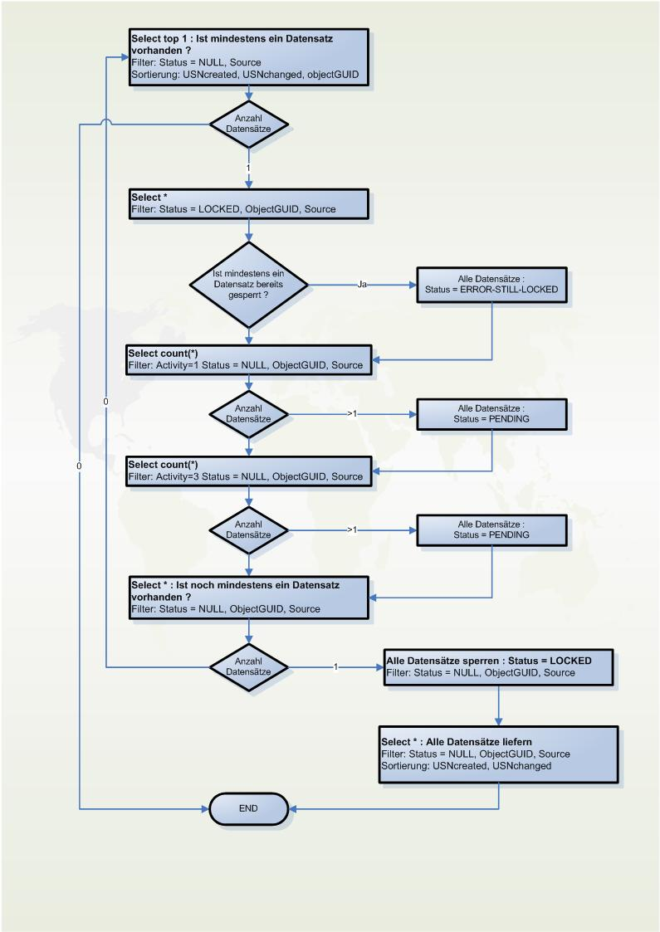
Weiterhin müssen folgende Voraussetzungen gegeben sein:

- Unerlässlich für die korrekte Abarbeitung :
Die Suchergebnisse müssen (!) nach USNCreated, USNChanged (und somit nach der Aktivität!) sortiert sein!
- Wenn bei einen Aufruf bei einem Objekt noch LOCKED Stati vorhanden sind, so ist dies auf einen Fehler zurückzuführen oder auf eine zu knappe Zeitspanne der Verarbeitung zwischen den Agents. Dies muss unbedingt verhindert werden.
Alle Einträge die auf LOCKED stehen werden auf ERROR_STILL_LOCKED gesetzt und alle offenen (dieser ObjectGUID) auf PENDING.
Der Administrator muss dieses Objekt dann wieder reparieren und zur Verabeitung freigeben (zu verarbeitende Datensätze auf "null" setzen)
- Wenn mindestens ein Datensatz eines Objektes auf ERROR_FAILED oder ERROR_STILL_LOCKED steht, so werden alle offenen (dieser ObjectGUID) auf PENDING gesetzt.
Der Administrator muss dieses Objekt dann wieder reparieren und zur Verabeitung freigeben (zu verarbeitende Datensätze auf "null" setzen)
Erneuter Hinweis: Vorsicht bei Anpassungen am SQL-Code, da jegliche Änderung weitreichende Folgen für den weiteren Ablauf haben kann.
Wenn nun durch die Abfrage kein Ergebnis-Datensatz zurückkommt, wird die Verarbeitung beendet. Andernfalls werden die zurückgelieferten Datensätze auf ihren Inhalt hin überprüft und der entsprechende neue Ziel-Status wird berechnet.

Hier gelten folgende Regeln :
Hinweis:
(x)y
x : steht für die ID der Activity.
y : kann entweder eine explizite Zahl sein oder n und steht für die Anzahl der Datensätze mit der Activity-ID x.
Regeln:

- (2)n
nur (2) einmal
auch wenn n>1 wird (2) nur genau einmal durchgeführt
- (1)1 AND (2)n
nur (1) einmal
- (1)1 AND (2)n AND (3)1
keine Ausführung
- (2)n AND (3)1
nur (3) einmal
- (1)n wobei n>1
Fehler (Import-Fehler)
- (3)n wobei n>1
Fehler (Import-Fehler)
Alle möglichen Stati sind in Anhang B aufgelistet.
Bleibt nach all den Prüfungen noch genau ein auszuführender Datensatz übrig (und es kann nur genau ein Datensatz übrig bleiben, wenn man die Regeln genau analysiert), so wird der entsprechend konfigurierte WebService (nach vorheriger Anmeldung und späterer Abmeldung nach kompletter Abarbeitung aller Datensätze) aufgerufen.
In der XML-Info-Struktur des Datensatzes finden sich nach Ausführung folgende Informationen :

- EndPointUrl
- Instance
- Job-GUID
... und im Fehlerfalle:
- Errors-Struktur

Zu guter Letzt wird der Datensatz aktualisiert : der neue Status und das Info-XML werden auf neuesten Stand gebracht.

Nun wird erneut nach Datensätzen gesucht, soweit die maximale Anzahl der ausführenden Durchläufe noch nicht erreicht ist.

Anhang A : External Dependencies

cMatrix Components:
cmMAI_Crypt.BlowFish (cmMAI_Crypt.DLL)
cmBOR_Extensions.CMRequest (cmBOR_Extensions.DLL)
Microsoft Prerequisites:
MS ADO 2.8 (or higher, all service packs)
MS XML Services 4.0 (all service packs)

Anhang B : Stati

Status | Bedeutung | Erläuterung
null | Offen | Datensatz ist frisch importiert und wartet auf Weiterverarbeitung.
1 | Success | Datensatz wurde erfolgreich verarbeitet.
2 | Locked | Datensatz ist zur Verarbeitung gesperrt.
3 | Error : Execution failed | Datensatz wurde verarbeitet, endete aber in einem Fehler.
4 | Error : Still locked | Datensatz wurde bereits einmal gesperrt.
5 | Pending | Datensatz ist deaktiviert und wartet auf manuelle Bearbeitung eines Administrators.
6 | Skipped | Datensatz ist redundant bzw. nicht notwendigerweise auszuführen.

